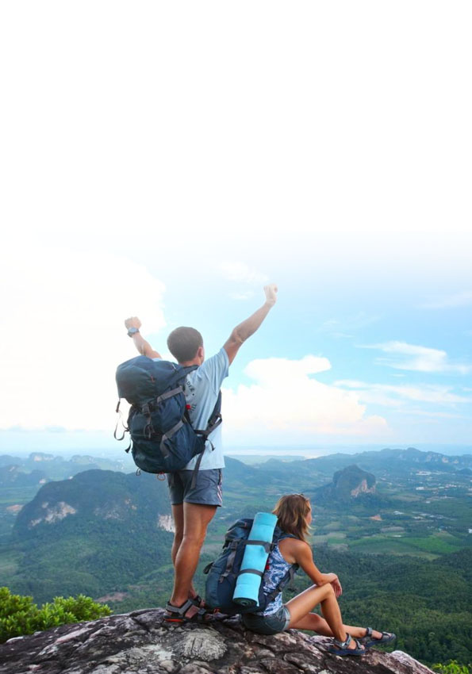

**Сценарий туристического праздника**

**Разработчик:** Иванова Т.В., педагог дополнительного образования,

МБУ ДО «Центра внешкольной работы», г. Салехард

**Сценарий туристического праздника**

Добрый день всем активистам

И по жизни оптимистам!

Тем, кто лютою зимой

Не спешит идти домой,

А готов соревноваться

Улыбаться и смеяться,

Кто здоровьем дорожит

И с нами здесь сейчас стоит!

Кто здесь главный оптимист? –

Пусть издаст всех громче свист!

А где всех лучше детвора

Крикнет громкое ура?

А кто здесь человек хороший? –

Пусть похлопает в ладоши!

Не будет ошибкой, если сажем, что здесь собрались хорошие люди города Салехард. А хороший человек или плохой – об этом говорят его дела. Вот и сейчас перед вами выступит председатель ГОО «Федерация спортивного туризма и скалолазания г.Салехард» Николай Емельянович Устюгов.

Отчего нам всем с друзьями

Чувство скуки незнакомо?

От того, что в выходные

Редко мы бываем дома.

Вот Николай Емельянович и ознакомит, чем же мы занимались весь учебный год, с нашими делами, т.е. достижениями.

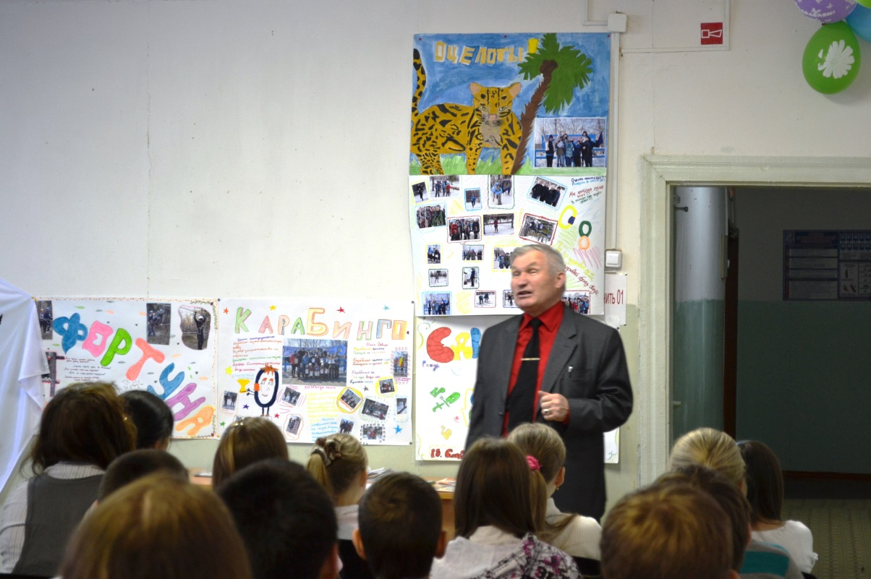

**«Посвящение в туристы»**

**Цели и задачи:**

* сплотить группу в единый коллектив, объединив всех ее участников общей творческой деятельностью;
* вовлекать детей в творческую деятельность, воздействовать на личность ребенка;
* закрепить полученные туристские знания, умения и навыки;
* развить навыки общения и поведения в незнакомой аудитории;
* пропаганда здорового образа жизни;
* развитие туризма.

Место проведения: *Спортивный зал*

Инвентарь: *одноразовые стаканчики, напиток, веревки для вязки узлов, веревка 20 метровая, картонка, зал украшен плакатами, шарами*

Сроки проведения: *19 мая 2012 год*

Участники праздники: *новички секции туризма(2 команды по 6-10 человек)*

Жюри: *2-3 человека*

*Звучит музыка веселая. Дети входят в зал в колонну по одному. Поют песню:*

Вот шагает, топает турист

То он лезет в гору, то сползает вниз.

Маленькие ножки так слабы,

А преграды очень велики.

Пусть бывает страшная жара.

Мы шагаем с самого утра.

Сяду я сейчас на том бугру

И себе тихонечко умру.

*.*

Милая мама, не грусти,

Люди подберут меня в пути.

Только это буду уж не я,

Это будет мумия моя.

**1-й ведущий.** Сегодня у нас замечательный праздник. Наша туристская семья пополнится новыми её членами. Но прежде, чем стать полноправными членами нашей дружной семьи вы должны пройти испытания. Показать свою силу, ловкость, смекалку, быстроту и находчивость, чтобы гордо носить звание «Турист России»

**ВЫ ГОТОВЫ?**

По туристическому маршруту вас поведут уже бывалые туристы:

Кулешова Дарья и Карасимова Елена

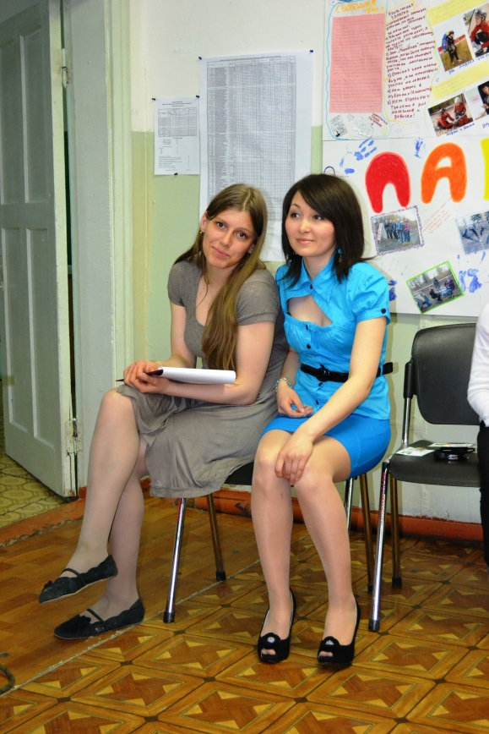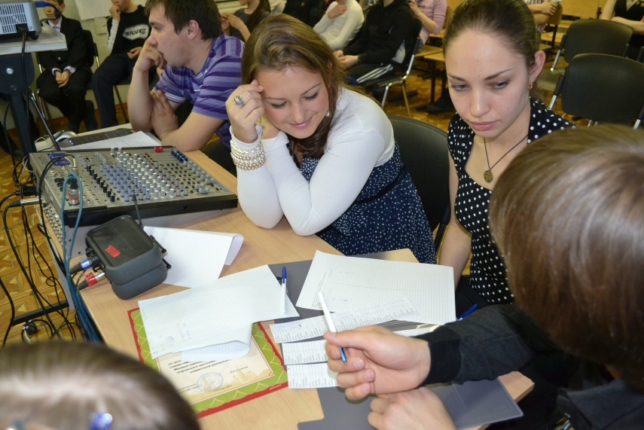

**1-е задание: « Разминка»**

Для начала всем ребятам было предложено поделиться на две команды и придумать для своей команды название. Поделились путем жребия – тащили «осколки» открыток.

В качестве разминки предложили ребятам посоревноваться, кто больше знает слов на туристскую тематику. Каждая команда называет слова по очереди до тех пор, пока кому-то больше нечего будет сказать.

Выигрывает команда, которая больше всех назвала слов на туристскую тематику.

**2-е задание –** «**Туристская задачка»**.

Настоящий турист должен быть умным и сообразительным, каждой команде была дана туристская задачка.

На решение – 3 минуты. Итак, задача:

“Собираясь в сложный поход, турист положил в свой рюкзак много всякой всячины:

- спальник, коврик, одежды и др. личного снаряжения - 12 кг

- крупы, сухарей, консервов и др. продуктов - 13 кг

- палатку, топор и др. общественного снаряжения - 9 кг.

Сколько весил рюкзак туриста, когда он окончил поход, если известно, что все продукты были съедены, топор весом 2 кг утерян, а на дне рюкзака оказался электрический утюг весом 4 кг, который туристу положила заботливая младшая сестренка, чтобы его брюки и шнурки в походе были всегда наглажены?”

Ответ: 23кг.

**3-е задание – «Соберись в поход»**

Командам дается список вещей. Они должны быстро и правильно выбрать из списка те вещи, которые нужно брать с собой в поход.

Жюри оценивает скорость и правильность выбора предметов для похода.

**4-е задание – « Викторина»**

**Ведущая:**

**Туристы любят шутки, смех**

**Пусть дождь в палатки к нам стучится,**

**И если нас завалит снег.**

**С пути стараемся не сбиться!**

**1-й :** В поход с собой всё взяли?

Все: Да, да…

**2-й:** А я не знаю, что надо было брать…

**1-й:** Как не знаешь?!... Ты же опытный турист… Вот например палатка…

**2-й:** Это, в которой пирожки продают что ли?

**1-й:** (стучит по голове изображая дурак что ли?) Неа…ты что…

**Ведущий:** У-у-у…чего-то запущено – упущено… Слушай внимательно как другие об этом знают… (обращается к остальным командам) Кто знает – отвечайте.

Моя походная подружка – с горячим крепким чаем …(кружка)

Взял в поход я поварешку, большую миску, нож и …(ложку)

Что мы можем делать ложкой, сковородкой, поварёшкой?

Отгонять всех комаров, а можно приготовить… (плов)

А грести мы ими сможем, окажись мы на воде?...

Тем вот крупно повезло, у кого в руке… (весло)

Оставьте дома вы, пододеяльник

В походе нужен теплый … (спальник)

Нужно развести костёр, дров наколет нам … (топор)

Твой походный дом не шаткий, спать уютно в ней... (палатка)

Очень важен этот паренек.

Суп сварить и чай поможет …(котелок)

В темноте идти по лесу легко нам с другом Шариком.

Ну, а если нет собаки – то тогда с …(фонариком)

**5**- **е задание – « Турист всегда тропу найдет»**

**Ведущая:**

**Где бронепоезд не пройдет,**

**Танкист на танке не промчится,**

**Турист всегда тропу найдет**

**И ничего с ним не случится!**

Веревка 20 метровая, в середине узел. С двух сторон двое начинают накручивать на картонку веревку. Кто быстрее дойдет до узла.

**6-е задание – « Конкурс узлов»**

Вязание узлов на скорость (прямой, булинь, восьмерка, стремя)

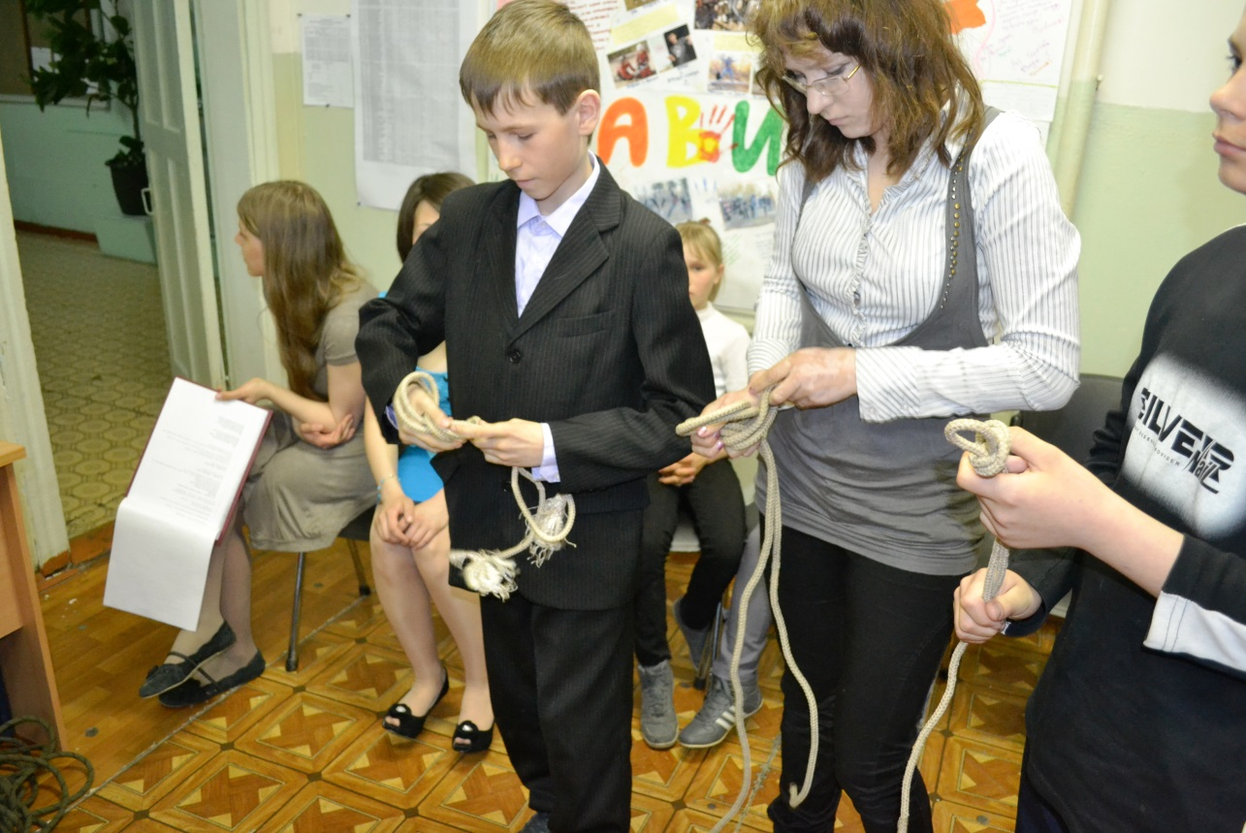

**7-е задание – «Всезнайка»**

Конкурс капитанов.

Кто написал книгу «Робинзон Крузо»? (Даниэль Дефо.)

Как звали попугая Робинзона? (Попка.)

Почему Робинзон назвал своего слугу Пятницей? (Появился у него в этот день недели.)

Сколько лет провел Робинзон на острове? (28 лет 2 месяца 19 дней: с 30 сентября 1659 года по 19 декабря 1687 года.)

***1-й:***

**Есть у туристов свой закон:**

**Не плачь, не ной, крепись, терпи**

**И друга поддержи плечом**

**Надежным будь всегда в пути!**

***2-й***

**Надежда, вера и любовь,**

**Пусть в сердце каждого живут,**

**Тогда захочет каждый вновь**

**Изведать завтрашний маршрут.**

Ребята усаживаются на коврики вокруг «костра» импровизированного. Ведущая праздника приглашает в зал лесовика. Под всеобщий хохот и аплодисменты в зал входит Александр Васильевич- тренер секции туризма, «боевой раскраске» и, неся на подносе «Эликсир туриста» (бутылка минеральной воды, пол пачки соли и пакет кетчупа) и одноразовые стаканчики. Он проходит вдоль строя и произносит речь «Я, владыка туризма, хозяин спортивного зала, укротитель «буйных голов» и «рваных кроссовок» в этот замечательный день повелеваю: испить этот лесной огненный эликсир туриста, что бы жизнь в походе не казалась сладкой. Что бы быть дружными, собранными туристами в натуре. Ритуал посвящения начать! После этого каждый “посвящаемый” получил по глотку “огненного напитка”.

*Ведущая: А теперь все, взявшись за руки, хором за ведущим произносим клятву, следующего содержания:*

**«Мы, добровольно согласившиеся на участие в этой церемонии, перед лесной феей Ириной Владимировной торжественно клянемся:**

* **не расставаться до старости с рюкзаком, палаткой, ложкой, миской и сгущенкой;**
* **стоя, лежа и ползком дойти до финиша и преодолевать все возникающие на пути препятствия;**
* **до последнего бороться с консервными банками и другим мусором в лесу;**
* **создавать себе трудности каждый день и мужественно их преодолевать;**
* **лес любить, по воде бродить, горы преодолевать!**
* **Славу и гордость любимому городу добывать**
* **Тренировок не пропускать**

**Клянемся! Клянемся! Клянемся!».**

После произнесения клятвы всем участникам церемонии вручают удостоверения «Турист России». Заканчивается представление фотографированием.

